Аймгийн Засаг дарга байгууллагын
даргатай байгуулсан хамтран ажиллах
гэрээний хоёрдугаар хавсралт

БАЙГУУЛЛАГЫН ЧИГ ҮҮРГИЙН ҮНДСЭН ҮЗҮҮЛЭЛТ

2026.06.15 Сайншанд сум

№ | Үзүүлэлт | 2025 онд хүрэх түвшин | 2026 оны эхний хагас жилийн байдлаар | Хэрэгжилт
1 | 2 | 3 | 4 | 5
1. | Хамрагдсан иргэдийн тоо | 27,392 | 13,082 | Эхний хагас жилийн байдлаар тэмцээн уралдаанд хамрагдсан нийт иргэдийн тоо өмнөх оны мөн үеэс 47,7 хувьтай хэрэгжсэн.
2. | Спортын тэмцээн, уралдаан, арга хэмжээний тоо | 117 | 90 | 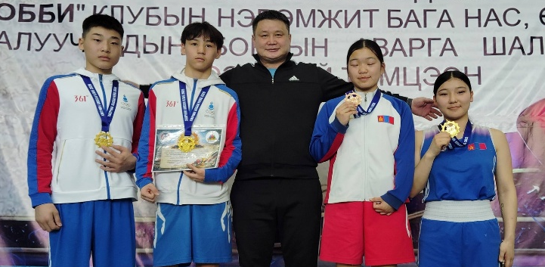  Азийн аварга шалгаруулах тэмцээнд 3, Улсын аварга шалгаруулах тэмцээнд 20, аймгийн аварга шалгаруулах 11, спортын сайн дурын клуб 7, бусад аймаг орон нутагт 49 тэмцээн уралдааныг зохион байгуулсан. Өмнөх оны мөн үеэс 76,9 хувьтай хэрэгжсэн.
3. | Спортын секц, дугуйлангийн хичээллэгсдийн тоо | 5,606 | 2,225 | Спортын 13 төрлөөр секц, дугуйлангийн хичээллэгсдийн тоо өмнөх оны мөн үеэс 39,6 хувьтай хэрэгжсэн.
4. | Медалийн тоо | 375 | 204 | Медалийн тоо өмнөх оны мөн үеэс 54,4 хувьтай хэрэгжсэн.
5. | Шигшээ багийн тамирчдын тоо | 575 | 583 | Шигшээ багийн тамирчдын тоо өмнөх оны мөн үеэс 1 хувиар өссөн.
6. | Бие бялдрын сорилд хамрагдсан иргэдийн тоо | 4654 | 7,117 | Хүн амын бие бялдрын түвшин тогтоох сорилын аян 04 дүгээр сарын 06-ны өдрөөс эхлэн 06 дугаар сарын 10-ны өдрийн хооронд зохион байгуулагдаж 93 байгууллагын 7117 иргэн хамрагдаж 1,2 дахин өссөн.
7. | Тамирчдын тоо | 12,874 | 4,730 | Тэмцээн уралдаанд нийт 13,082 иргэн хамрагдаж үүнээс 18-35 насны 4,730 залуучууд оролцож өмнөх оны мөн үеэс 36,7 хувьтай хэрэгжсэн.
8. | Үндэсний спортоор хичээллэдэг суралцагчдын тоо | 296 | 239 | Үндэсний спортоор хичээллэдэг суралцагчдын тоо өмнөх оны мөн үеэс 80,7 хувьтай хэрэгжсэн.
9. | Тогтмол дасгал хөдөлгөөн хийдэг иргэдийн тоо | 16,648 | 5,294 | “Эрчис” шугаман бүжгийн клуб Спортын ордон (хуучин заал)-нд, “Цуурай” шугаман бүжгийн холбоо Хүүхдийн ордонд өдөр бүр тогтмол 8:00-10:00 цагийн хооронд үнэ төлбөргүй хичээллүүлж байна.  Монгол Улсын Ерөнхийлөгчийн санаачлан хэрэгжүүлж буй “Эрүүл монгол хүн” үндэсний хөдөлгөөнийг хуваарийн дагуу 7 хоног бүр 06:30-08:00 цагийн хооронд шугаман бүжиг, нийтийн бүжиг, алхалт, гүйлтийн арга хэмжээг зохион байгуулж өмнөх оны мөн үеэс 31,7 хувьтай хэрэгжсэн.

БИЕИЙН ТАМИР, СПОРТЫН ГАЗАР

